Carta de autorização

Eu, Cristiani Araujo Macedo, portadora do CPF: 770.004.395-72, responsável pela empresa Instituto Cultural Cumoa, autorizo Débora Saback Rosário Recarey e Carine Almeida Rodrigues, a retirar mercadorias compradas.

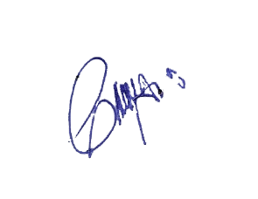

___________________________
Cristiani Araujo Macedo
770.004.395-72

